气候风险压测
需求说明书
华夏银行绿金系统 · 原型 v1.0
2026年7月

1. 文档说明
本文档基于气候风险压测系统（完整版原型 v1.0）梳理现有菜单与功能操作，描述各功能点的业务目的与实现需求，并附系统最新界面截图，供需求评审、验收测试及后续开发参考。

2. 功能清单
下表汇总系统一级菜单、功能操作及简要说明。
序号 | 系统菜单 | 功能名称 | 功能说明
1 | 数据处理 | 新建任务 | 用于创建新的数据处理任务，录入任务名称、报告年度、贷款类型、贷款地区、压测目的及涉及行业等基本信息，为后续同步信贷与财务数据建立压测样本范围。
2 | 数据处理 | 查询 / 重置 | 支持按任务名称、报告年度、贷款类型、贷款地区筛选数据处理任务列表，便于管理员快速定位目标任务；重置可清空筛选条件恢复全量列表。
3 | 数据处理 | 查看 / 编辑 / 删除 | 查看以只读方式浏览任务详情与同步结果；编辑可修改任务基本信息或继续处理数据；删除用于清理草稿或不再使用的任务记录。
4 | 数据处理 | 同步贷款数据 | 从信贷系统按任务概览中的贷款地区、报告年度、涉及行业、贷款类型拉取高碳行业客户贷款样本，生成客户基础信息表初始数据。
5 | 数据处理 | 同步财务数据 | 在贷款数据同步完成后，从财务系统补充客户收入、利润、温室气体排放等字段，支撑后续碳排放与财务传导计算。
6 | 数据处理 | 同步内部PD数据 | 针对行内压测场景，从内部系统同步客户 PD、LGD 等风险参数，为后续 PD/LGD 计算步骤提供行内口径数据。
7 | 数据处理 | 状态筛选 | 按可使用、需计算、无法处理、已排除等状态筛选客户样本，便于聚焦待处理或异常数据。
8 | 数据处理 | 导出 / 导入客户基础信息 | 导出当前客户基础信息表用于线下核对或补录；导入可将补录后的 Excel 结果回写系统，更新样本可用状态。
9 | 数据处理 | 编辑温室气体排放数据 | 对尚未完成的数据处理任务，支持手工维护或修正客户温室气体排放量，满足碳排放测算对排放因子的输入要求。
10 | 数据处理 | 行业甄别确认 | 当系统识别到行业映射歧义客户时，引导业务人员确认标准行业归属，确保后续因子匹配与压测口径一致。
11 | 数据处理 | 一键处理 | 将符合条件的「需计算」样本批量标记为可使用，减少逐条确认操作，加快数据处理进度。
12 | 数据处理 | 导出 / 导入内部PD/LGD数据 | 支持内部 PD/LGD 明细的导出与 Excel 导入补录，满足行内压测对风险参数维护的业务需要。
13 | 数据处理 | 导出参试银行基础信息 | 将按当前客户清单动态汇总的参试银行基础信息表导出为文件，供监管报送或内部分析使用。
14 | 数据处理 | 导出资本与拨备监管指标 / 编辑数据 | 展示并导出核心资本、拨备率等监管指标；其中拨备相关监管要求支持手工调整，以反映参试银行实际监管口径。
15 | 数据处理 | 操作日志 | 记录任务创建、同步、导入导出等关键操作，便于审计追溯与问题排查。
16 | 情景分析 | 新建压测任务 | 基于已完成的数据处理任务或导入 Excel 创建压测任务，作为情景分析、财务传导及后续压测步骤的统一载体。
17 | 情景分析 | 查询 / 重置 | 按压测任务名称等条件检索任务列表，支持管理员在大量压测任务中快速定位目标。
18 | 情景分析 | 进入压测 / 查看 | 进入指定压测任务的流水线步骤页，继续未完成压测或查看已完成任务的情景参数与中间结果。
19 | 情景分析 | 情景多选 | 在同一压测任务内勾选基准、温室世界、有序转型等情景，满足监管要求的多情景并行压测需求。
20 | 情景分析 | 情景参数录入 | 为各选中情景录入起始/结束年份、行业增长率、免费配额、碳价、资产负债率等参数，右侧实时预览碳排放费用走势。
21 | 情景分析 | 执行压测 | 依据已录入情景参数对客户样本执行碳费用传导试算，生成情景分析阶段的初步压测结果。
22 | 情景分析 | 下一步：财务传导 | 情景分析完成后进入财务传导步骤，将碳费用影响进一步传导至企业财务指标与银行资产质量。
23 | 财务传导 | 新建压测任务 | 与情景分析共用压测任务列表，可在财务传导菜单下新建或进入任务，按流水线推进压测。
24 | 财务传导 | 执行财务传导 | 将情景分析得到的碳费用结果传导至客户收入、成本、净利润及资产负债率等财务指标，形成财务传导中间表。
25 | 财务传导 | 下一步：PD/LGD计算 | 财务传导完成后进入 PD/LGD 计算步骤，为违约概率与损失率调整提供输入。
26 | PD/LGD计算 | 执行 PD/LGD 计算 | 结合财务传导结果与内部/监管 PD、LGD 参数，计算压测后客户违约概率与损失率变化，支撑资产质量评估。
27 | PD/LGD计算 | 下一步：不良和拨备计算 | PD/LGD 计算完成后进入不良和拨备计算步骤，汇总不良贷款与拨备计提影响。
28 | 不良和拨备计算 | 执行不良和拨备计算 | 基于前述步骤结果计算压测情景下不良贷款余额、拨备计提金额等监管关注指标，完成压测流水线末端计算。
29 | 不良和拨备计算 | 查看压测结果分析 | 压测完成后跳转至结果分析模块，查看组合层面与行业层面的汇总指标及违约客户监控。
30 | 压测结果分析 | 结果来源 / 年份 / 情景筛选 | 从已完成的数据处理任务或压测任务中选择结果集，并按年份、情景维度切换分析视角。
31 | 压测结果分析 | 导出明细 | 将当前筛选条件下的压测明细结果导出为 Excel，并自动写入导出记录留痕，满足监管报送与内部分发需要。
32 | 压测结果分析 | 应用报送 | 对已完成监管口径数据处理任务，进入应用报送页面，生成监管 Excel 文件包或下发内部风险预警。
33 | 压测结果分析 | 监管指标汇总表 | 按监管要求展示资本、拨备、不良等关键指标的压测前后对比汇总，支撑监管沟通与内部汇报。
34 | 压测结果分析 | 违约客户监控 / 一键下发预警 | 按行业展示压测新增违约/不良客户分布，支持导出监控数据并一键下发风险预警至相关管理条线。
35 | 导出记录 | 查询 / 重置 | 按导出类型、操作人、时间范围检索历史导出记录，便于审计与重复下载。
36 | 导出记录 | 下载 | 对历史导出文件进行再次下载，避免重复执行压测或明细导出操作。
37 | 基础配置 — 因子库管理 | 新增因子 | 维护各行业碳排放因子编码、国标代码、因子值及生效版本，为碳排放测算提供基础参数库。
38 | 基础配置 — 因子库管理 | 查看 / 编辑 / 启用 / 停用 / 删除 | 对因子进行全生命周期管理，确保仅生效因子参与压测计算，停用或删除过期因子以控制口径风险。
39 | 基础配置 — 行业映射关系 | 新增映射 | 配置信贷系统接口行业与压测标准行业、国标代码的对应关系，解决样本行业口径不一致问题。
40 | 基础配置 — 行业映射关系 | 查看 / 编辑 / 启用 / 停用 / 删除 | 维护映射规则版本与状态，保障数据处理同步阶段能准确识别客户所属标准行业。
41 | 基础配置 — 机场吞吐量维护 | 保存记录 / 编辑 / 删除 | 维护机场企业旅客与货邮吞吐量数据，供机场类客户碳排放测算时自动调取，减少手工补录。
42 | 基础配置 — 计算方法说明 | 计算方法文档查阅 | 集中展示碳排放、财务传导、PD/LGD、不良拨备等核心计算公式与口径说明，便于业务人员理解压测逻辑。
43 | 菜单权限 | 菜单显示开关 | 按角色或部署需要控制各一级/二级菜单的可见性，实现不同用户群体看到适配的功能范围。

3. 功能详细说明与界面截图

3.1 数据处理

新建任务
用于创建新的数据处理任务，录入任务名称、报告年度、贷款类型、贷款地区、压测目的及涉及行业等基本信息，为后续同步信贷与财务数据建立压测样本范围。
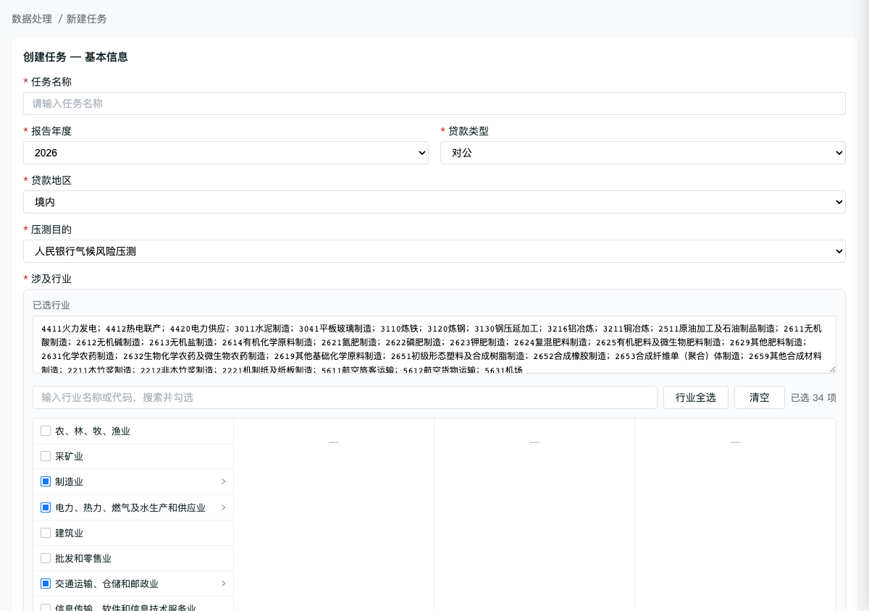
图：02 data process create

查询 / 重置
支持按任务名称、报告年度、贷款类型、贷款地区筛选数据处理任务列表，便于管理员快速定位目标任务；重置可清空筛选条件恢复全量列表。
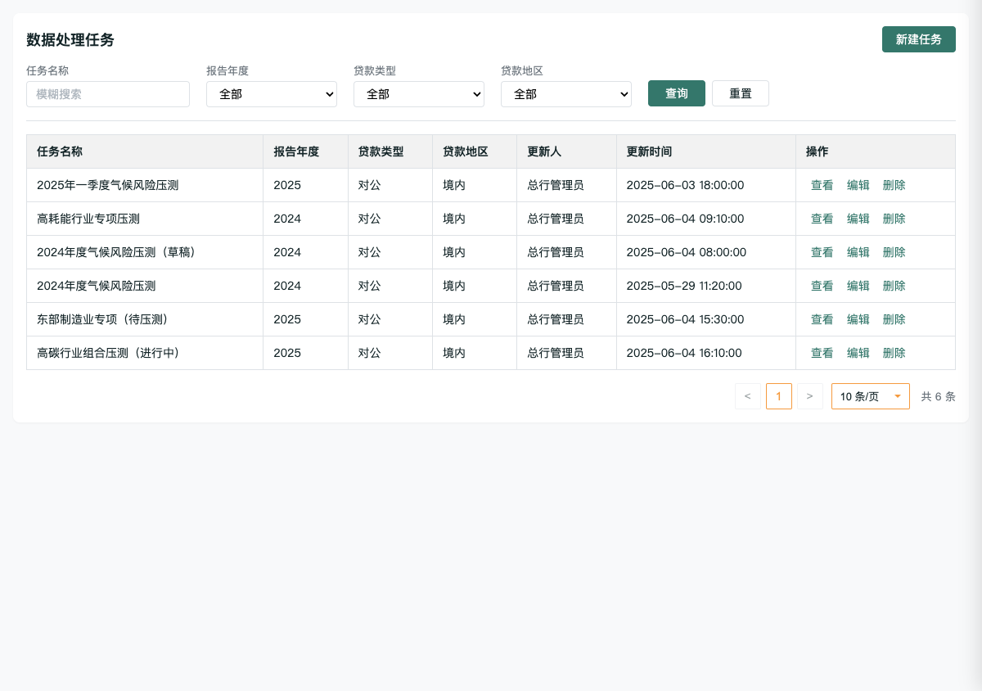
图：01 data process list

查看 / 编辑 / 删除
查看以只读方式浏览任务详情与同步结果；编辑可修改任务基本信息或继续处理数据；删除用于清理草稿或不再使用的任务记录。

图：01 data process list

同步贷款数据
从信贷系统按任务概览中的贷款地区、报告年度、涉及行业、贷款类型拉取高碳行业客户贷款样本，生成客户基础信息表初始数据。
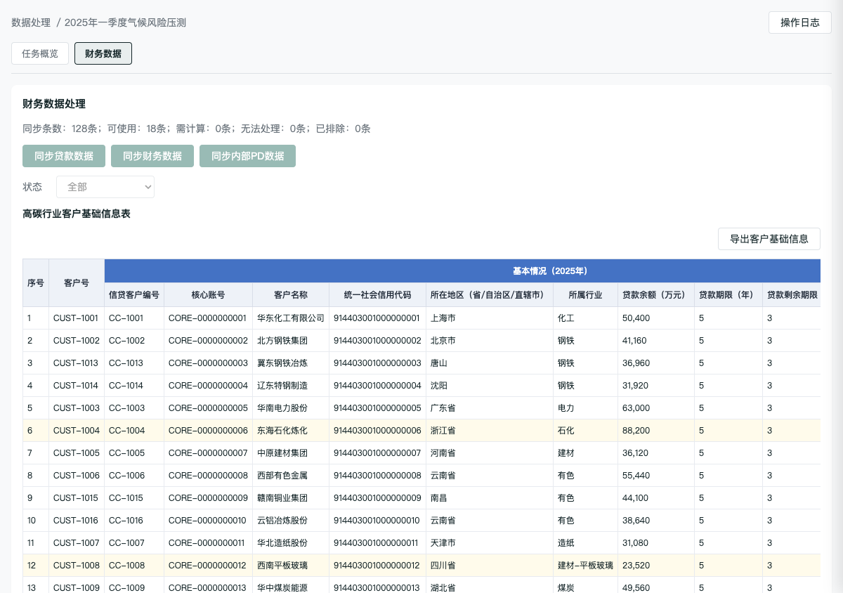
图：03 data process financial sync

同步财务数据
在贷款数据同步完成后，从财务系统补充客户收入、利润、温室气体排放等字段，支撑后续碳排放与财务传导计算。

图：03 data process financial sync

同步内部PD数据
针对行内压测场景，从内部系统同步客户 PD、LGD 等风险参数，为后续 PD/LGD 计算步骤提供行内口径数据。

图：03 data process financial sync

状态筛选
按可使用、需计算、无法处理、已排除等状态筛选客户样本，便于聚焦待处理或异常数据。
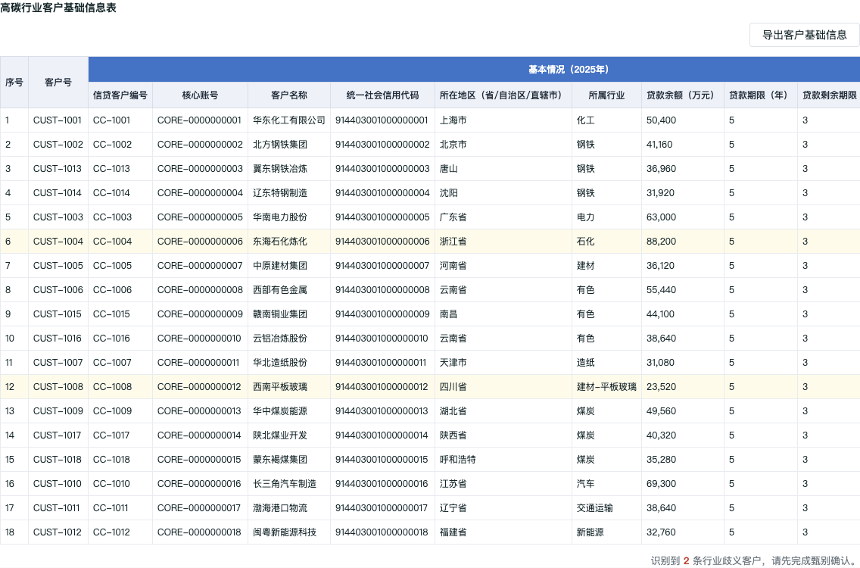
图：04 data process customer table

导出 / 导入客户基础信息
导出当前客户基础信息表用于线下核对或补录；导入可将补录后的 Excel 结果回写系统，更新样本可用状态。

图：04 data process customer table

编辑温室气体排放数据
对尚未完成的数据处理任务，支持手工维护或修正客户温室气体排放量，满足碳排放测算对排放因子的输入要求。

图：04 data process customer table

行业甄别确认
当系统识别到行业映射歧义客户时，引导业务人员确认标准行业归属，确保后续因子匹配与压测口径一致。

图：04 data process customer table

一键处理
将符合条件的「需计算」样本批量标记为可使用，减少逐条确认操作，加快数据处理进度。

图：04 data process customer table

导出 / 导入内部PD/LGD数据
支持内部 PD/LGD 明细的导出与 Excel 导入补录，满足行内压测对风险参数维护的业务需要。

图：03 data process financial sync

导出参试银行基础信息
将按当前客户清单动态汇总的参试银行基础信息表导出为文件，供监管报送或内部分析使用。
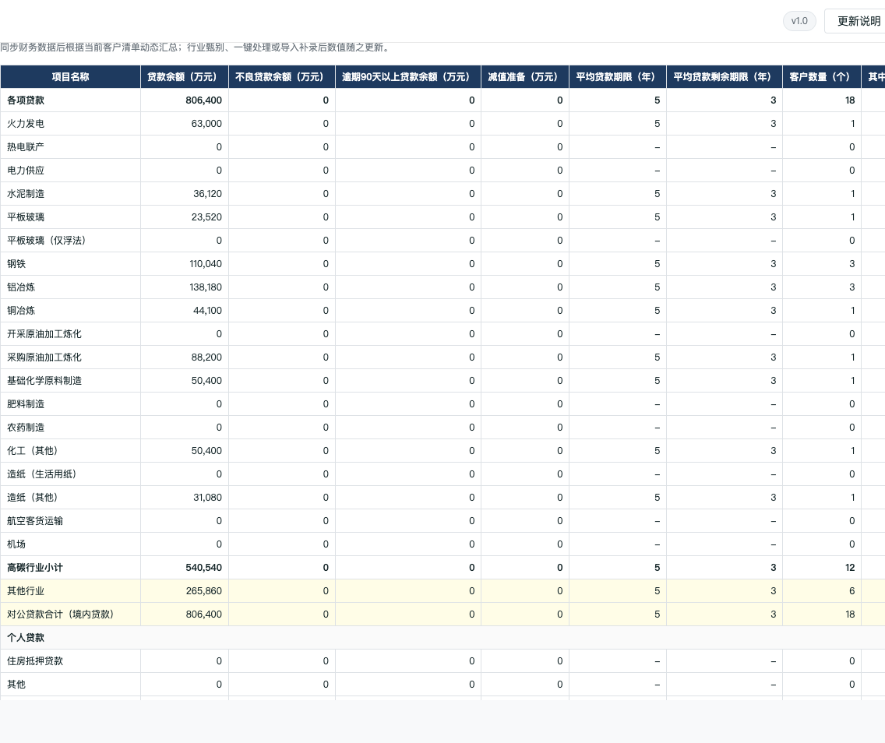
图：05 data process bank basic

导出资本与拨备监管指标 / 编辑数据
展示并导出核心资本、拨备率等监管指标；其中拨备相关监管要求支持手工调整，以反映参试银行实际监管口径。

图：05 data process bank basic

操作日志
记录任务创建、同步、导入导出等关键操作，便于审计追溯与问题排查。

图：03 data process financial sync

3.2 情景分析

新建压测任务
基于已完成的数据处理任务或导入 Excel 创建压测任务，作为情景分析、财务传导及后续压测步骤的统一载体。
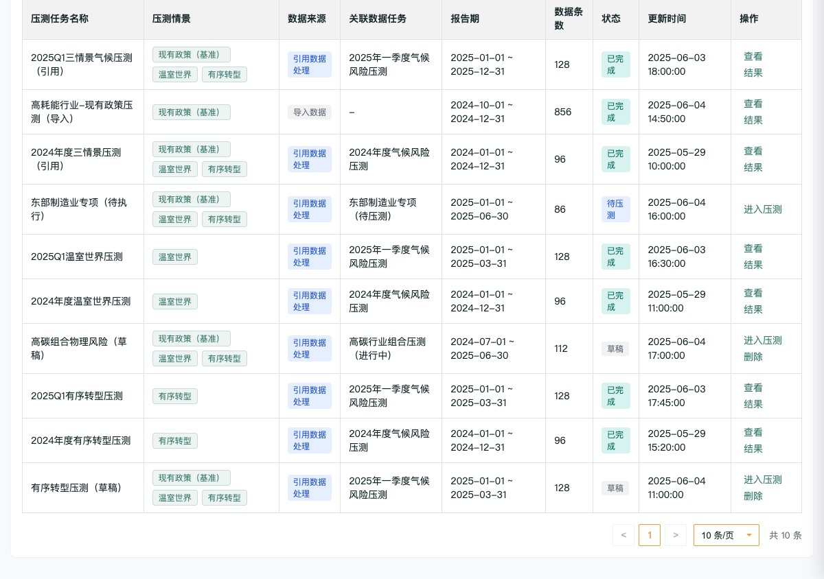
图：08 scenario analysis list

查询 / 重置
按压测任务名称等条件检索任务列表，支持管理员在大量压测任务中快速定位目标。

图：08 scenario analysis list

进入压测 / 查看
进入指定压测任务的流水线步骤页，继续未完成压测或查看已完成任务的情景参数与中间结果。

图：08 scenario analysis list

情景多选
在同一压测任务内勾选基准、温室世界、有序转型等情景，满足监管要求的多情景并行压测需求。
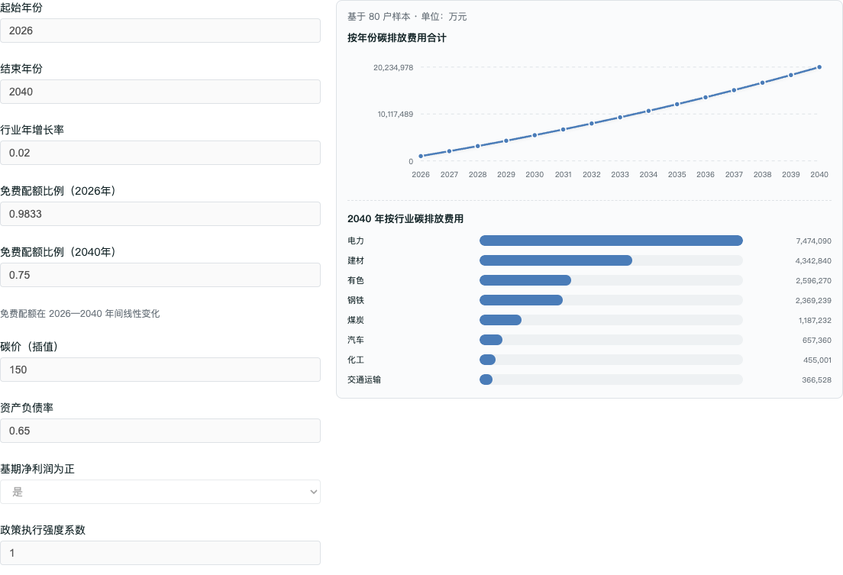
图：09 scenario analysis params

情景参数录入
为各选中情景录入起始/结束年份、行业增长率、免费配额、碳价、资产负债率等参数，右侧实时预览碳排放费用走势。

图：09 scenario analysis params

执行压测
依据已录入情景参数对客户样本执行碳费用传导试算，生成情景分析阶段的初步压测结果。

图：09 scenario analysis params

下一步：财务传导
情景分析完成后进入财务传导步骤，将碳费用影响进一步传导至企业财务指标与银行资产质量。

图：09 scenario analysis params

3.3 财务传导

新建压测任务
与情景分析共用压测任务列表，可在财务传导菜单下新建或进入任务，按流水线推进压测。
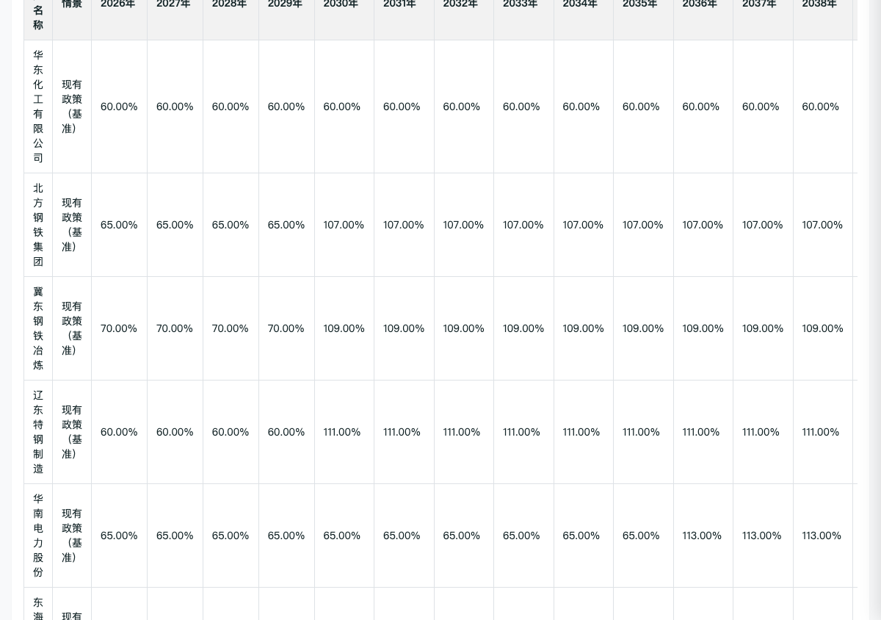
图：10 stress fin trans

执行财务传导
将情景分析得到的碳费用结果传导至客户收入、成本、净利润及资产负债率等财务指标，形成财务传导中间表。

图：10 stress fin trans

下一步：PD/LGD计算
财务传导完成后进入 PD/LGD 计算步骤，为违约概率与损失率调整提供输入。

图：10 stress fin trans

3.4 PD/LGD计算

执行 PD/LGD 计算
结合财务传导结果与内部/监管 PD、LGD 参数，计算压测后客户违约概率与损失率变化，支撑资产质量评估。
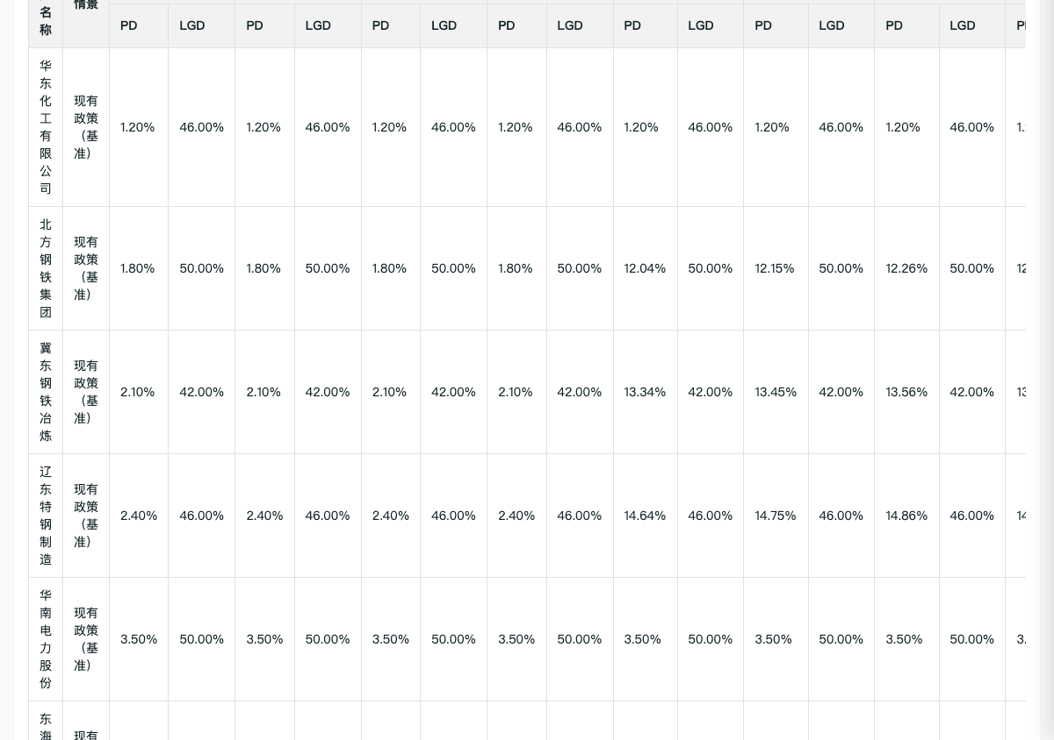
图：11 stress pd lgd

下一步：不良和拨备计算
PD/LGD 计算完成后进入不良和拨备计算步骤，汇总不良贷款与拨备计提影响。

图：11 stress pd lgd

3.5 不良和拨备计算

执行不良和拨备计算
基于前述步骤结果计算压测情景下不良贷款余额、拨备计提金额等监管关注指标，完成压测流水线末端计算。
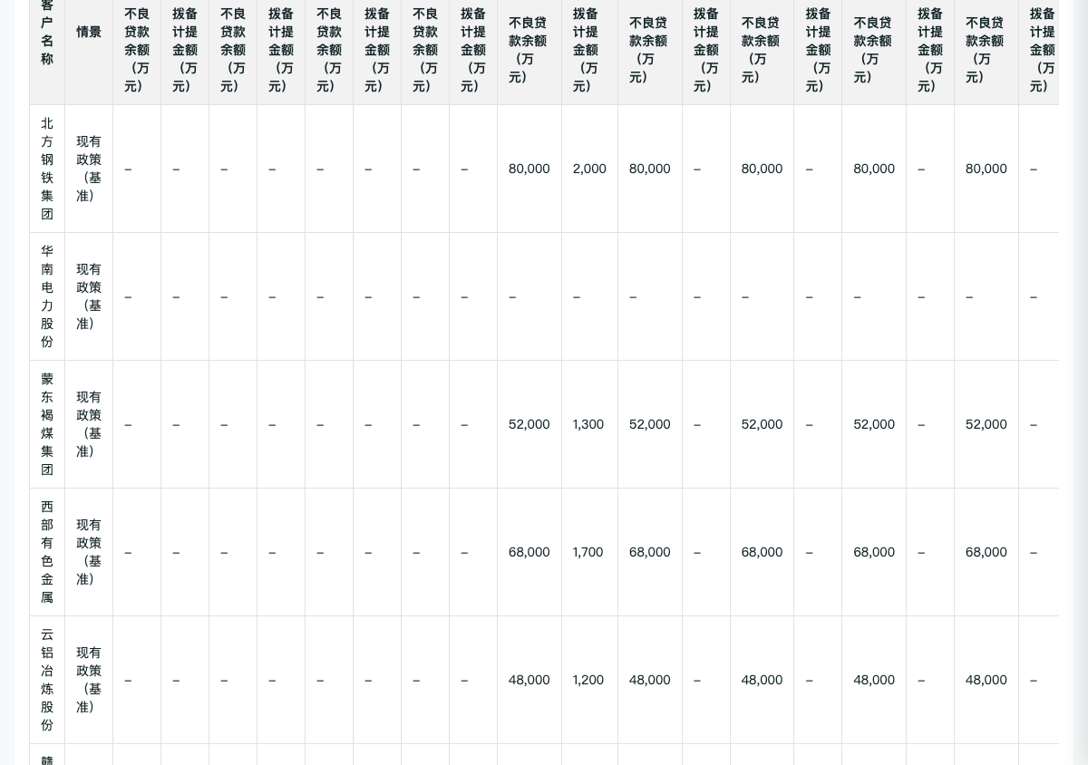
图：12 stress npl prov

查看压测结果分析
压测完成后跳转至结果分析模块，查看组合层面与行业层面的汇总指标及违约客户监控。

图：12 stress npl prov

3.6 压测结果分析

结果来源 / 年份 / 情景筛选
从已完成的数据处理任务或压测任务中选择结果集，并按年份、情景维度切换分析视角。
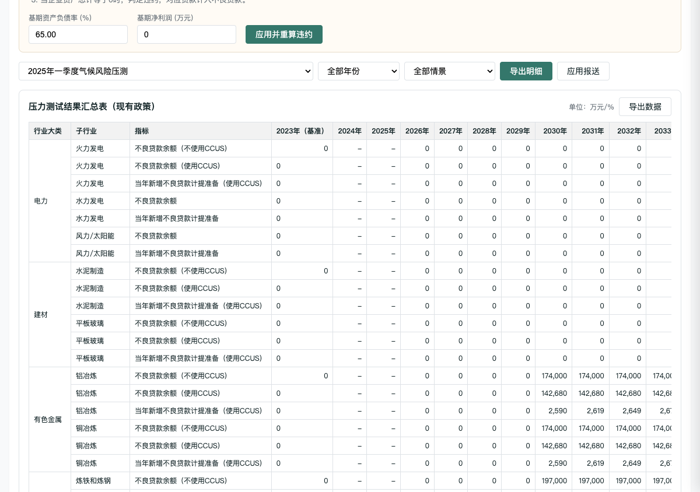
图：13 results analysis

导出明细
将当前筛选条件下的压测明细结果导出为 Excel，并自动写入导出记录留痕，满足监管报送与内部分发需要。

图：13 results analysis

应用报送
对已完成监管口径数据处理任务，进入应用报送页面，生成监管 Excel 文件包或下发内部风险预警。

图：13 results analysis

监管指标汇总表
按监管要求展示资本、拨备、不良等关键指标的压测前后对比汇总，支撑监管沟通与内部汇报。

图：13 results analysis

违约客户监控 / 一键下发预警
按行业展示压测新增违约/不良客户分布，支持导出监控数据并一键下发风险预警至相关管理条线。

图：13 results analysis

3.7 导出记录

查询 / 重置
按导出类型、操作人、时间范围检索历史导出记录，便于审计与重复下载。
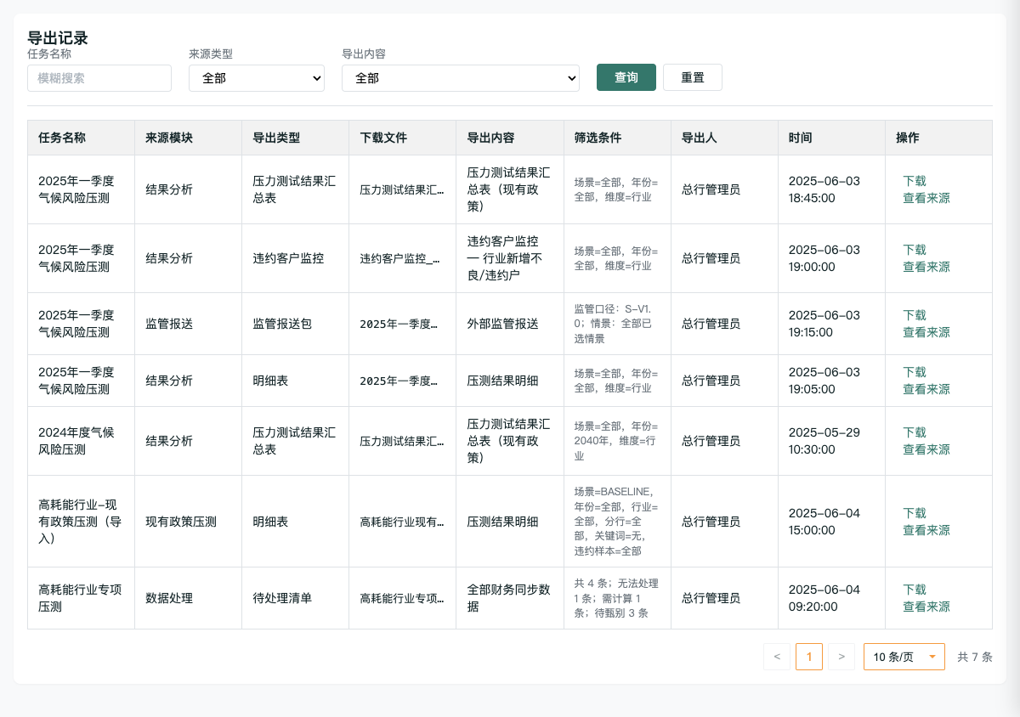
图：14 exports

下载
对历史导出文件进行再次下载，避免重复执行压测或明细导出操作。

图：14 exports

3.8 基础配置 — 因子库管理

新增因子
维护各行业碳排放因子编码、国标代码、因子值及生效版本，为碳排放测算提供基础参数库。
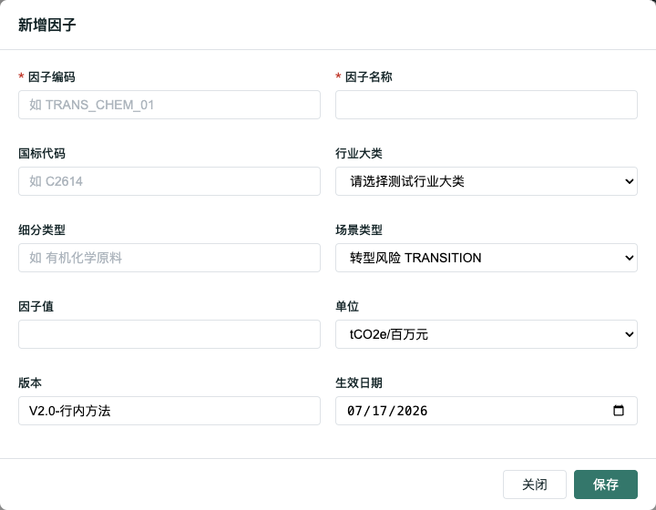
图：16 factor modal

查看 / 编辑 / 启用 / 停用 / 删除
对因子进行全生命周期管理，确保仅生效因子参与压测计算，停用或删除过期因子以控制口径风险。
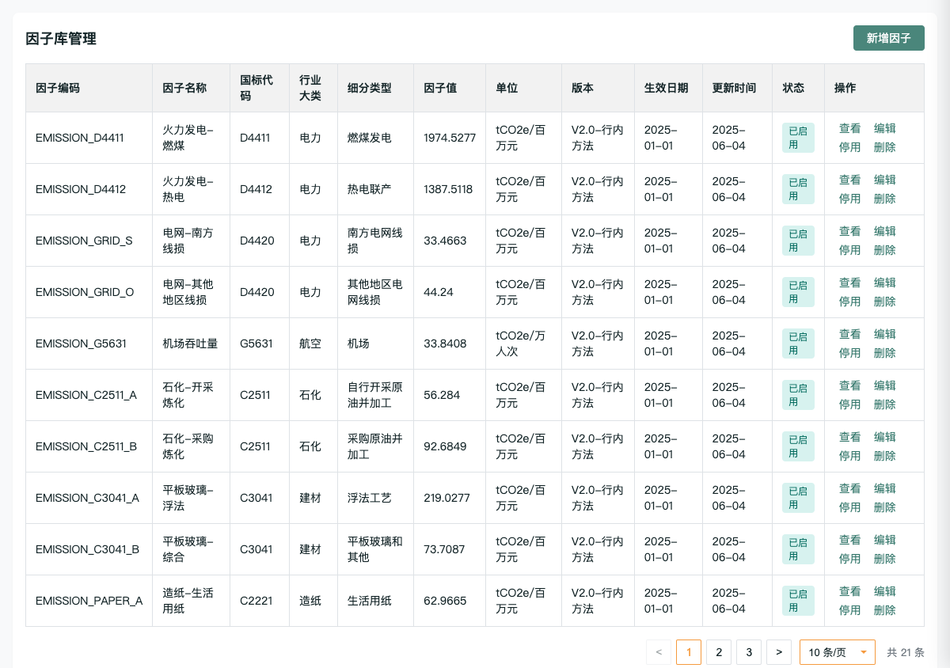
图：15 factors

3.9 基础配置 — 行业映射关系

新增映射
配置信贷系统接口行业与压测标准行业、国标代码的对应关系，解决样本行业口径不一致问题。
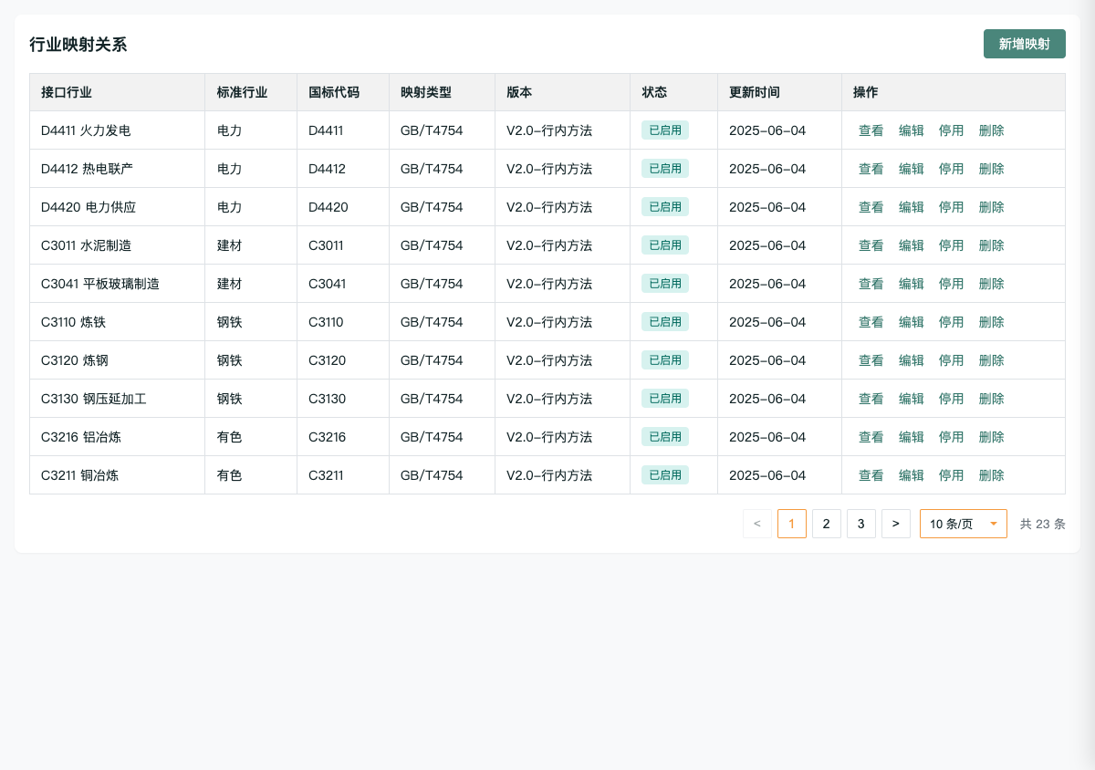
图：17 mappings

查看 / 编辑 / 启用 / 停用 / 删除
维护映射规则版本与状态，保障数据处理同步阶段能准确识别客户所属标准行业。

图：17 mappings

3.10 基础配置 — 机场吞吐量维护

保存记录 / 编辑 / 删除
维护机场企业旅客与货邮吞吐量数据，供机场类客户碳排放测算时自动调取，减少手工补录。
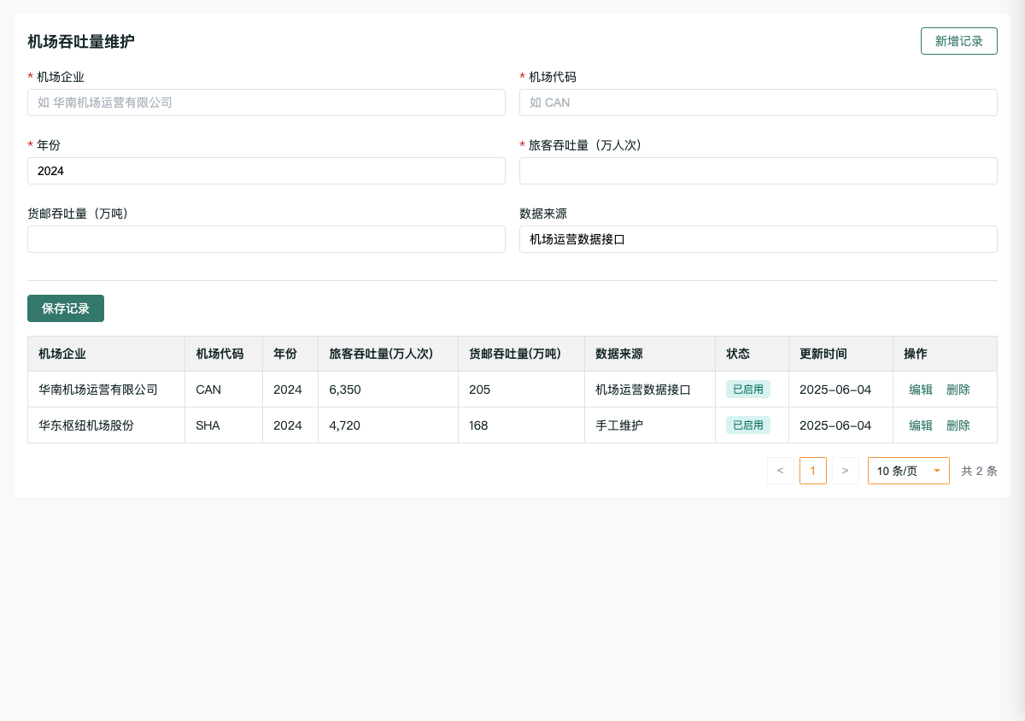
图：18 airport throughput

